
Lisez l’article attentivement puis complétez les mots croisés. Tous les mots sont écrits en majuscule et au singulier.
Activité 1Page 1 : Séisme en Italie
Exercices sur les articles du JDE
Support pédagogique du JDE N° 1191
du vendredi 26 août 2016
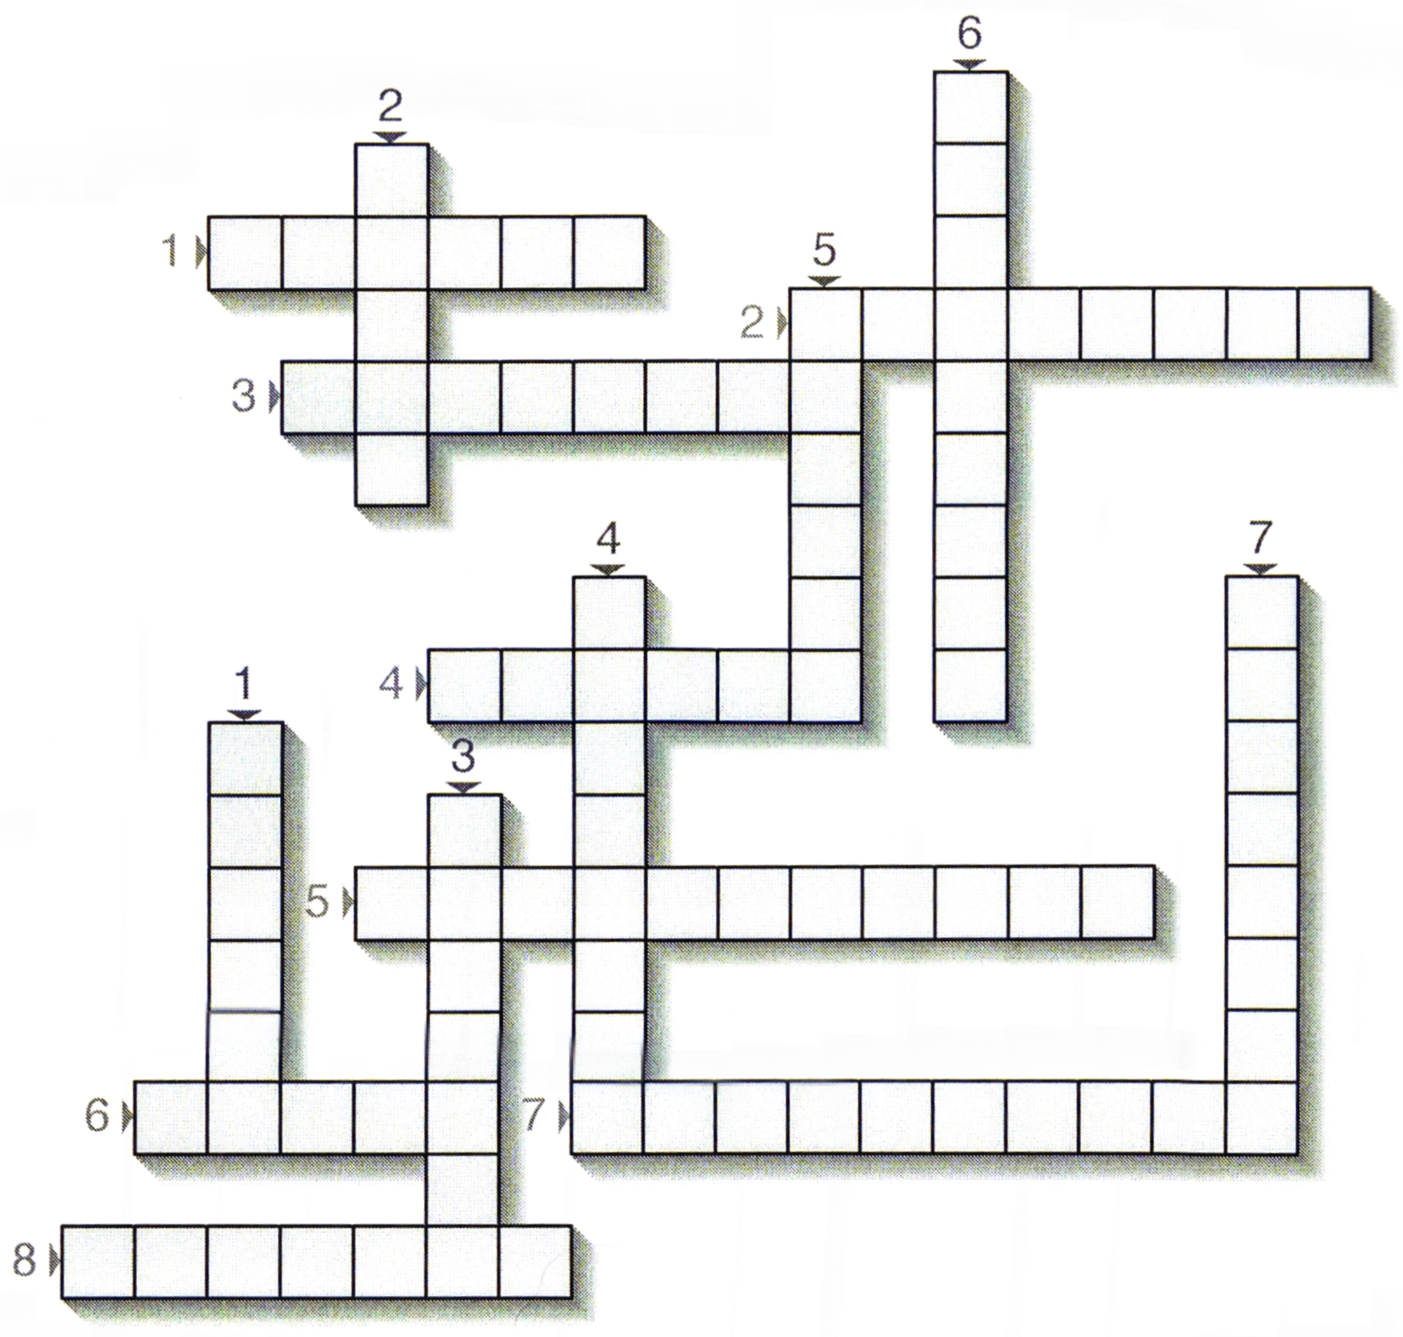
Horizontalement  1 > Pays touché par la catastrophe  2 > Conséquence d’un tremblement  3 > Synonyme de catastrophe  4 > Ce qui bouge sous la peau de la Terre  5 > Appareil qui enregistre les secousses  6 > Il y en a beaucoup après un séisme  7 > Qualificatif donné à une plaque terrestre  8 > Ce dont ont besoin les villages touchés | Verticalement  1 > Ce qui est juste sous la peau de la Terre  2 > Synonyme de bourgmestre  3 > Nom de l’échelle de mesure  4 > Ce qui est détruit par un tremblement  5 > Synonyme de tremblement de terre  6 > Endroit qui se trouve au centre du séisme  7 > Synonyme de débris

Activité 2Page 6 : Miam : Le gâteau magique à la vanille
1) Après la lecture, coloriez les bonnes réponses.

Comment s'appelle ce genre de texte ?
une description | un recette | un débat | une interview

A quel type est-il apparenté ?
descriptif | explicatif | dialogué | injonctif

Quelle est la fonction de ce type de texte ?
faire agir | rapporter des paroles | raconter | exprimer des sentiments

2) Sur une feuille blanche, présentez la recette du gâteau magique à la vanille en réécrivant les étapes de préparation à la 2e personne du singulier de l’impératif présent. N’oubliez pas l’illustration et les ingrédients.

1) Lisez attentivement l’article puis sans l’aide de celui-ci, retrouvez les 10 mots intrus qui se sont glissés dans le texte et barrez-les.
Activité 3Page 2 : Le Belge Toots Thielemans

Cette année semaine, des hommages dommages ont été rendus à Toots Thielemans dans le monde entier. Ce musicien de rock jazz était admiré et apprécié pour son talent, sa gentillesse, sa modestie, ses sourires, sa simplicité.
Toots Thielemans jouait de l’harmonica accordéon, un tout petit instrument qu’il emportait partout, de manière très personnelle et reconnaissable. Il parvenait à étourdir émouvoir, donner des frissons, faire verser une petite larme. Des réalisateurs de théâtre cinéma ont d’ailleurs régulièrement parfois fait appel à lui pour qu’il pose ses notes douces et émouvantes sur certaines scènes planches de film. Outre l’orgue l’harmonica, Toots Thielemans a réussi à imposer un tube en chantant sifflant ! Bluesette, qu’il a composée et enregistrée en 1963, est un succès mondial.
Activité 4Page 3 : Un nouveau cours ! Son nom ? EPC
Répondez aux questions après la lecture de l’article.
Que signifient les initiales EPC ? …………………………………………………………………………………………………
À partir de quand ce nouveau cours sera-t-il donné aux élèves ? ……………………………………………….
À quelle fréquence ce cours sera-t-il donné ? …………………………………………………………………………….
Pour quelle raison ce cours a-t-il été créé ? ………………………………………………………………………………..
Quelles sont les religions reconnues par l’État belge ? ……………………………………………………………….
…………………………………………………………………………………………………………………………………………………….
En quelle année, le « Pacte scolaire » a-t-il été signé ? ……………………………………………………………….
Qu’imposait-il aux écoles ? ………………………………………………………………………………………………………….
Dans quel réseau de l’enseignement, les 2 heures de religion sont-elles maintenues ?
…………………………………………………………………………………………………………………………………………………….
Dans ces écoles, comment sera donné le cours d’EPC ? ………………………………………………………………
…………………………………………………………………………………………………………………………………………………….
Support pédagogique réalisé par Geneviève Boulanger

Corrigé disponible sur simple demande auprès de votre consultant régional ou via l’adresse suivante : benedicte.lemercier@lejde.be (merci de préciser le nom et le CP de votre école).

